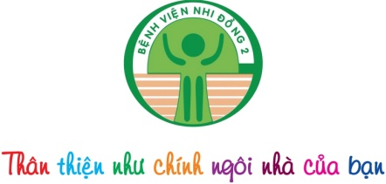

CHƯƠNG TRÌNH TỔ CHỨC HỘI THẢO SƠ SINH:
“Chuyên đề Dinh dưỡng ở trẻ sơ sinh non tháng” ngày 10/12/2021

Chủ tọa đoàn:
- TS.BS Cam Ngọc Phượng Giám đốc Trung tâm sơ sinh-
Bệnh viện đa khoa Tâm Anh TP. Hồ Chí Minh.
- BS.CK2 Nguyễn Thanh Thiện Trưởng khoa Hồi sức sơ sinh- BV Nhi Đồng 2
- TS.BS Nguyễn Thu Tịnh Đại học Y Dược TP. Hồ Chí Minh

Giờ | Chuyên đề | Phụ trách
8h00 – 8h30 | Khách tham dự đăng nhập Zoom  Kết nối các điểm cầu trực tuyến | Bộ phận kỹ thuật  Bộ phận Lễ tân
8h30 – 8h40 | Khai mạc chương trình | TTUT.BS.CK2 Trịnh Hữu Tùng -  Giám đốc Bệnh viện Nhi Đồng 2
8h40– 8h50 | Thông điệp của nhà tài trợ | Nhà tài trợ
8h50– 9h20 | Thực trạng và thách thức dinh dưỡng tĩnh mạch ở trẻ sinh non: kết quả khảo sát 55 tỉnh thành tại Việt Nam | TS.BS Nguyễn Thu Tịnh
9h20 – 9h50 | Tối ưu hoá thực hành dinh dưỡng tĩnh mạch ở trẻ sinh non trong điều kiện tài nguyên hạn chế | TS.BS Nguyễn Thu Tịnh
9h50 – 10h20 | Đặc điểm hệ tiêu hoá trẻ sơ sinh non tháng | BS.CK2 Nguyễn Thanh Thiện
10h20 – 10h30 | Giải lao
10h30 – 10h50 | Thực hành dinh dưỡng đường tiêu hoá ở trẻ sơ sinh non tháng | BS.CK2 Nguyễn Thanh Thiện
10h50 – 11h10 | Phòng ngừa viêm ruột hoại tử ở trẻ sơ sinh non tháng | ThS.BS Nguyễn Tố Na
11h10 – 11h40 | Thảo luận
11h40 – 11h50 | Làm bài kiểm tra cuối hội thảo
11h50 – 12h00 | Bế mạc chương trình

